|  |
| --- |
| **C:\Users\User\AppData\Local\Temp\ksohtml2944\wps1.jpg**Администрация городского округа Дубна Московской области  Управление народного образования  **Муниципальное бюджетное общеобразовательное учреждение**  **«Средняя общеобразовательная школа №1**  **с углубленным изучением отдельных предметов**  **г. Дубны Московской области»**  **(ШКОЛА №1)**  **ПРИКАЗ** |

23.05.2024 № 27

О назначении ответственных лиц

за организацию работы по повышению квалификации

педагогических работников в 2024-2025 г.г.

В соответствии с приказом «Центра развития образованием г. Дубны Московской области» от 22.05.2024 №149/7.1-05 «О мероприятиях по повышению квалификации педагогических работников и руководителей ОУ в 2024-2025 учебном году»,

**ПРИКАЗЫВАЮ:**

1. Назначить Биканову Наталью Викторовну, заместителя директора по УВР и Лялеву Галину Геннадьевну, старшего воспитателя (отделение дошкольников) ответственными (школьными координаторами) за организацию работы по повышению квалификации педагогических работников в 2024-2025 г.г.

2. Школьном координаторам Бикановой Н.В, Лялевой Г.Г.:

- актуализировать информацию в городской базе повышения квалификации,

- подготовить необходимый пакет документов, согласно перечню (Приложение 1)

- проинструктировать всех педагогических работников ОУ №1 о порядке подачи заявок на КПК и ПП в Единой информационной системе оценки качества образования (ЕАИС ОКО) через ФГИС «Моя школа».

3. Контроль за исполнением приказа оставляю за собой.

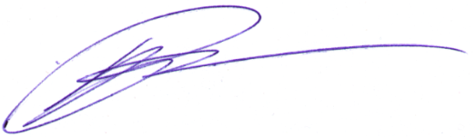

Директор А.И. Руденко

С приказом ознакомлена:

Биканова Н.В 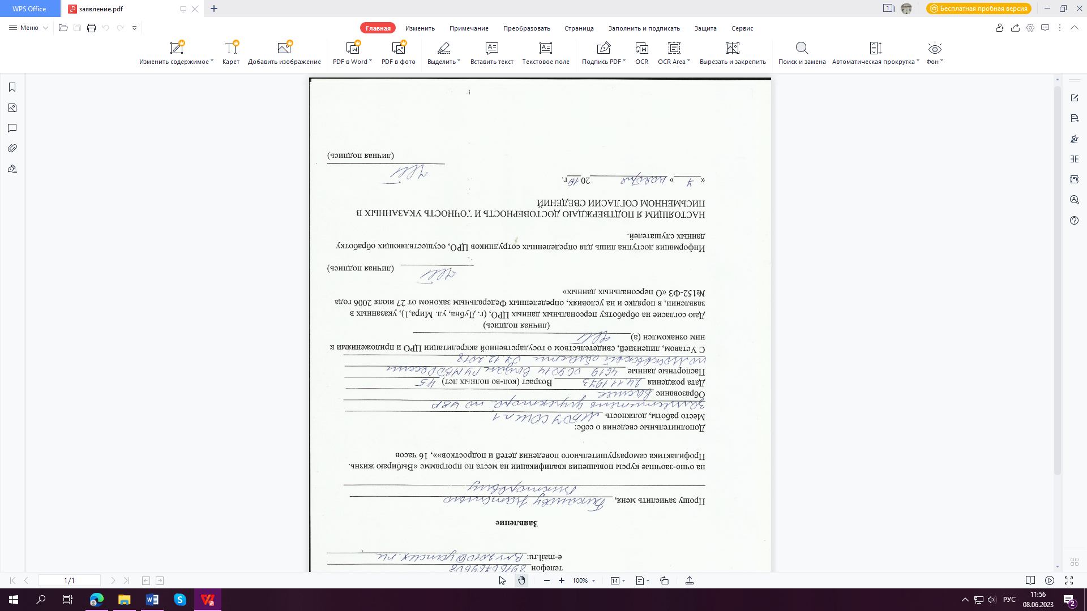

Лялева Г.Г. _____________